متوسطة الشهيد السنة الدراسية:2023/2024

المستوى 4 متوسط المدة ساعة ونصف

|  |
| --- |
| الاختبار الأول في مادة العلوم الفيزيائية والتكنولوجية |

التمرين الاول (06 نقــاط )

نقرب قضيبا من الزجاج ، مدلوكا بقطعة من الحرير من قضيب معدني (CD) ، دون ملامسته موضوعا فوق حامل عازل ، يلامس هذا القضيب كرية معدنية (B)، معلقة بواسطة خيط عازل كما هو مبين في الوثيقة التالية .

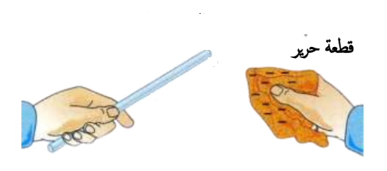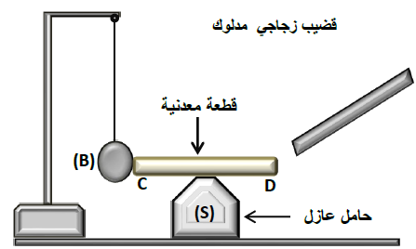

1- ما هي الشحنة المحمولة على الزجاج؟ علل؟

2- صف ما سيحدث للكرية

3- قدم تفسيرا للظاهرة مدعما إجابتك برسم توضيحة؟

4- نستبدل القضيب المعدني (CD) بمسطرة بلاستيكية . ماذا يحدث للكرية (B) ؟ علل

التمرين الثاني (06 نقــاط )

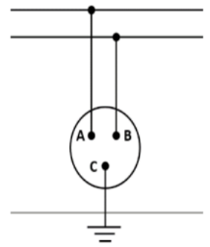بعد أن أكمل كهربائي متوسطتنا توصيل مأخذ كهربائي لمكتب القسم وفق المخطط الكهربائي الموضح في الوثيقة المقابلة ، و للتأكد من صحة التوصيل استعمل جهاز الفولط متر حيث وجد :

* بين A و C : توتر قدره 0V
* بين B و C : توتر قدره 220V

1. 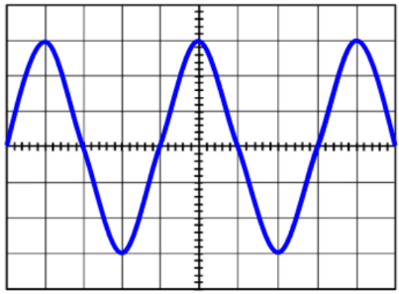حدد نوع المربطين A و B
2. اقترح طريقة أخرى للكشف عن مرابط هذا المأخذ
3. قام بتوصيل مأخذ التيار الكهربائي براسم الاهتزاز المهبطي بين طرفيه فتحصل على المنحنى في الوثيقة المقابلة
4. أحسب القيمة الاعظمية للتوتر الكهربائي المشاهد.
5. استنتج قيمة التوتر الفعال
6. أحسب الدور الزمني لهذا التوتر
7. استنتج التواتر الحساسية العمودية v/div 5 الحساسية الافقية ms/div10

الوضعية الادماجية: (08 نقــاط )

صادف انتقال أحمد الى منزلهم الجديد جملة من المشاكل التي تتطلب الاتصال بتقني الكهرباء منها

* شعور الاب بصدمة كبيرة عند تغييره لغمد المصباح في الغرفة.
* تعريض أمين الصدمة كهربائية عند ملامسته للسخان الكهربائي.
* توقف مجفف الشعر عند ربطه بالمأخذ 1 علما أن المجفف يحمل الدلالات P=2200W/U=220V

عند حضور التقني في الكهرباء وبعد تشخيصه للمشاكل لخصها في المخطط الكهربائي الموضح في الوثيقة

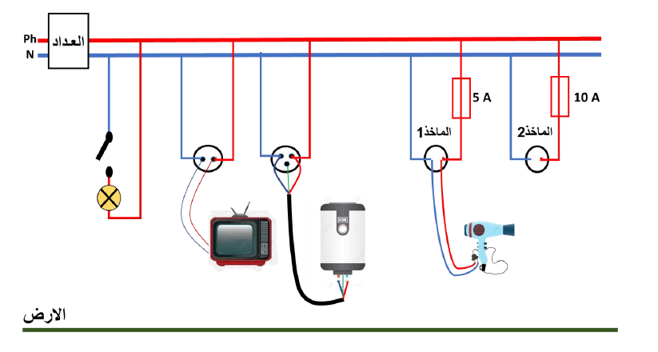

التعليمات : بناء على ضوء ما درست واعتمادا على المخطط الكهربائي الموضح :

1. أكمل الجدول التالي :

|  |  |  |
| --- | --- | --- |
| المشكلة | السبب الرئيسي | الحل |
|  |  |  |

1. أعد رسم المخطط الكهربائي وأنجز عليه التعديلات والإضافات المناسبة لحماية الأجهزة ومستعملها من أخطار التيار الكهربائي.
2. أذكر الاخطار الناجمة عن عدم استعمال المنصهرة في التركيبات المنزلية